**web development assignment_3**

2020-07-28

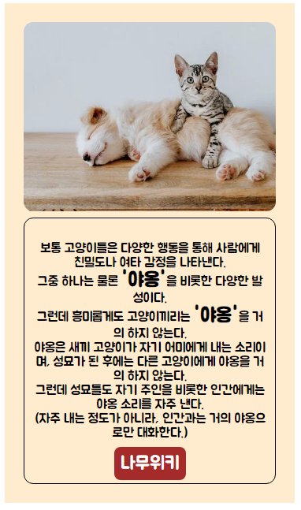

위와 같은 페이지를 최대한 동일하게 만들어 보세요.

[요구사항]

1. 이미지는 div에 background속성을 사용하여 넣을 것
2. 폰트는 배달의민족 주아체 웹폰트를 사용할 것.
3. 나무위키 버튼은 a태그로 만들 것. (마우스 올려놓을 시 배경색과 글자색상 변화하도록)
4. 버튼에 Transition 효과를 줄 것. (색깔이 천천히 변하는)
5. 버튼을 클릭 할 경우 나무위키 페이지 주소로 이동 할 것.